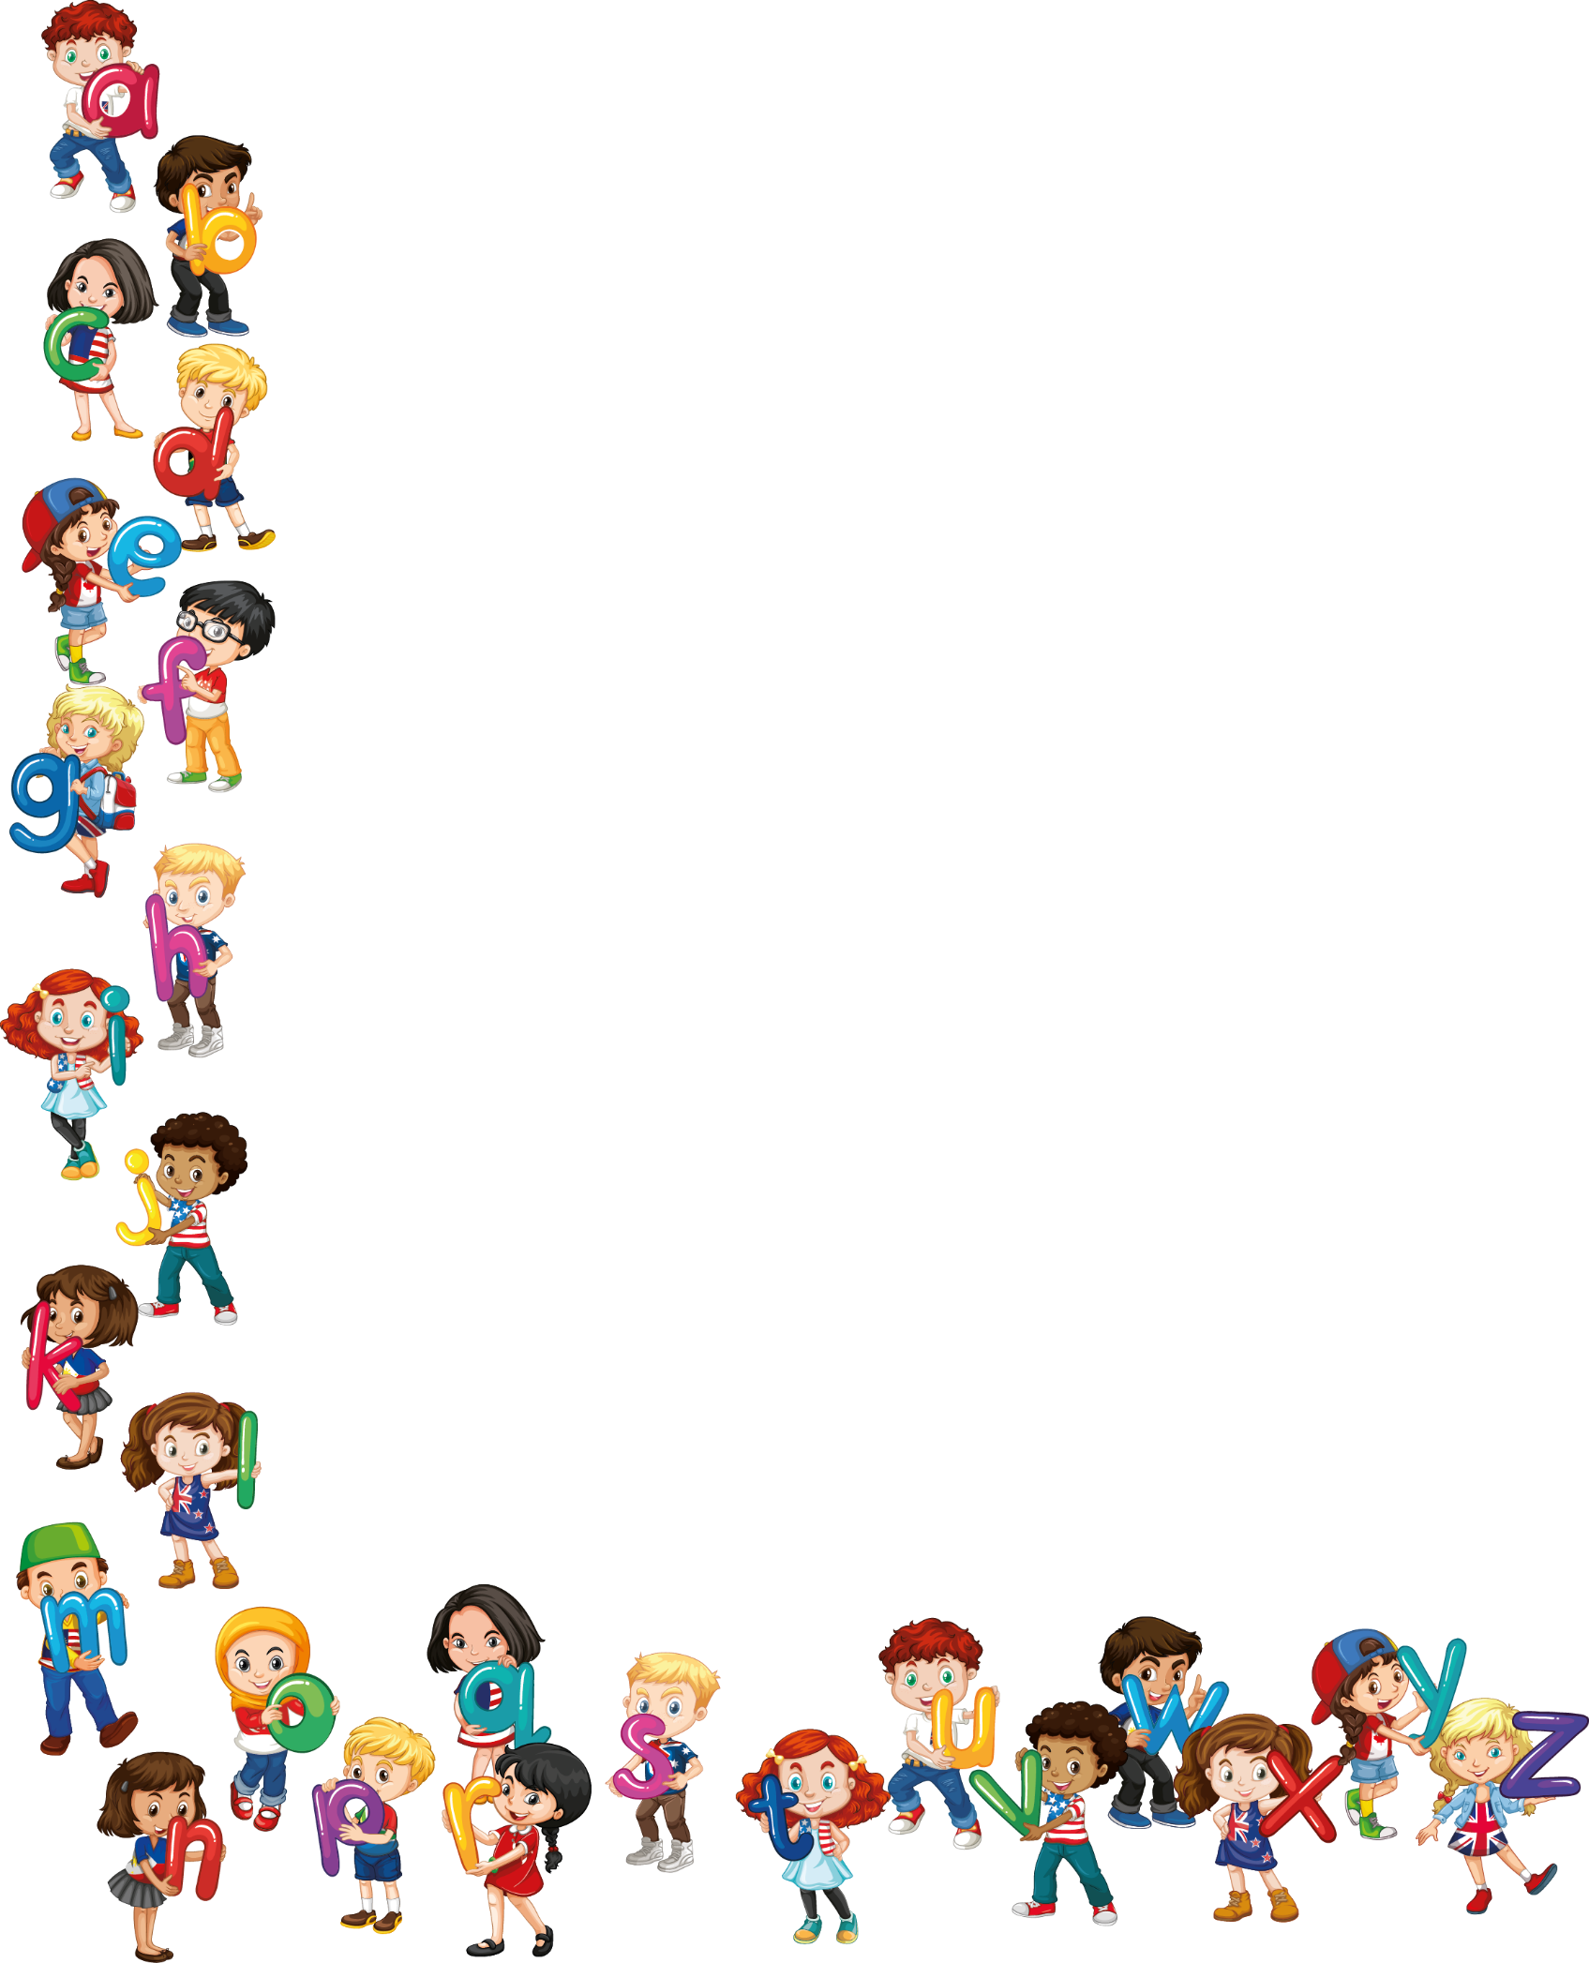

**TED TRABZON COLLEGE**

**2018, October 01-31 Monthly English Progress Report**

Sayın Velimiz,

Anasınıfı öğrencilerimiz 2018-2019 Eğitim ve Öğretim yılının Ekim ayı içerisinde İngilizce derslerinde:

“Hello”, “TEDdy’s in Class” ve “TEDdy’s Body” ünitelerinde:

* Sınıf kurallarını ve sınıfta kullanmaları gereken sözlü ifadeleri,
* Kendileri hakkında bilgi vermeyi ve kendilerini tanıtmayı,
* Birincil renkleri (kırmızı, sarı, mavi ve yeşil), ikincil renkleri (yeşil, mor, pembe ve turuncu) sonrasında “siyah ve beyaz” renklerini,
* 0 – 10 arası saymayı,
* Sınıf içi materyallerini,
* Vücudumuzun bölümlerini,
* Kitabımızın karakteri “TEDdy” yi,
* “What’s your name?” sorusuna “My name is/I’m” yapısını,
* “What colour is it/this?” sorusuna “It/This is… yapısını kurmayı,
* “What number is it/this?” sorusuna “It/This is… yapısını kurmayı,
* “What’s this/it?” sorusuna “This is/It is a…” cevabını vermeyi,
* “I want the … please!” yapısını kullanmayı,
* “What shape is it?” sorusuna “It is a …” cevabını vermeyi,
* Ünitemizdeki “Good morning” ve “Hello” şarkılarını,
* En temel şekiller olan üçgen, kare, daire, dikdörtgeni, yıldız, elmas ve kalbi,
* “Hello, goodbye, school, good morning, good afternoon, red, blue, yellow, green, orange, pink, purple, black, white, rainbow, numbers 0 to 10, teacher, boy, girl, pencil, pencil case, book, glue, crayon, schoolbag, scissors, sharpener, eraser, table, chair, door, window, circle, square, rectangle, triangle, diamond, heart, face, head, eyes, nose, ears, mouth, arms, legs, hands, foot, fingers, toes, shoulders, knees ve hair ” kelimelerini öğrendiler.

Yours sincerely,

English Department

Yours Sincerely

English Department

